المملكة العربية السعودية  وزارة التعليم  الإدارة العامة للتعليم بمنطقة ...........  مدرسة /.................................... |  | المجموع الكلي
 |  | 40
اختبار مادة العلوم ( الدور الأول ) الفصل الدراسي الثاني للعام الدراسي 1446 هـ

المادة | العلوم |  | الصف |  | الخامس
اليوم |  | التاريخ |  | زمن الاجابة | ساعة ونصف
اسم الطالب/ة
رقم الجلوس | ( )

رقم السؤال | الدرجة المستحقة |  | اسم  المصحح / ة | اسم  المراجع / ة | اسم  المدقق / ة
رقم السؤال | الدرجة رقماً | الدرجة كتابة | اسم  المصحح / ة | اسم  المراجع / ة | اسم  المدقق / ة
السؤال الأول
السؤال الثاني
السؤال الثالث
المجموع

يتبـــع
السؤال الأول :-
أ ) نختار الاجابة الصحيحة فيما يلي :-

15
1 | الحركة المستمرة لماء المحيط . .......
1 | ( أ ) إعصار | ( ب ) هطول | ( ج ) تيار مائي | ( د ) مد وجزر
2 | المعالم الطبيعية لسطح الأرض تسمى . .......
2 | ( أ ) أخايد | ( ب ) خانق | ( ج ) تضاريس | ( د ) نهر
3 | منطقة التقاء الكتل الهوائية المختلفة تسمى . .......
3 | ( أ ) الرياح | ( ب ) ظل المطر | ( ج ) الجبهات الهوائية | ( د ) عاصفة
4 | سحابة عملاقة كبيرة شبه صفراء تخيم على المدينة . .......
4 | ( أ ) الضباب الدخاني | ( ب ) السحب | ( ج ) الندى | ( د ) البخار
5 | من أهم عوامل التجوية الكيمائية . .......
5 | ( أ ) الامطار الحمضية | ( ب ) النبات | ( ج ) الشمس | ( د ) الوقود
6 | غيوم خفيفة تتشكل على أعلى أ{تفاع هي غيوم .......
6 | ( أ ) ريشية | ( ب ) طبقية | ( ج ) ركامية | ( د ) ضباب
7 | يسمى الجزء الصخري الصلب من سطح الأرض . .......
7 | ( أ ) القشرة الأرضية | ( ب ) المحيط | ( ج ) الصفائح | ( د ) القاع
8 | أرض واسعة يندر هطول الأمراض فيها . .......
8 | ( أ ) الصحراء | ( ب ) التل | ( ج ) الغابة | ( د ) المحيط
9 | عملية نقل التربة وفتات الصخور من مكان لأخر يسمى . .......
9 | ( أ ) التعرية | ( ب ) الترسيب | ( ج ) الجفاف | ( د ) الزلزال
10 | فتحة في القشرة الأرضية تخرج منها الصهارة . .......
10 | ( أ ) البركان | ( ب ) الإعصار | ( ج ) السيول | ( د ) التسونامي
11 | القوة الواقعة على مساحة معينة بفعل وزن الهواء هي . .......
11 | ( أ ) الضغط الجوي | ( ب ) الطقس | ( ج ) المناخ | ( د ) التبخر
12 | رياح تهب باستمرار لمسافات طويلة في اتجاهات معينة . .......
12 | ( أ ) الرياح العالمية | ( ب ) الرياح الرملية | ( ج ) الرياح المحلية | ( د ) نسيم البر
13 | جزء من الأرض تعيش به المخلوقات الحية . .......
13 | ( أ ) الغلاف الحيوي | ( ب ) الغلاف الجوي | ( ج ) الغلاف المائي | ( د ) الهوائي

ب ) ما المصطلح العلمي للعبارات التالية:-
1- ( ........................................... ) كمية بخار الماء الموجودة في الهواء .
2- ( ........................................... ) بقايا مخلوق كان يعيش في الماضي .

يتبـــع
السؤال الثاني :-

15
أ ) نضع أشاره ( √ ) عند العبارات الصحيحة وعلامة ( × ) عند الخاطئة :-
1 | يقاس الضغط الجوي بجهاز يسمى الأنيمومتر | ( ................... )
2 | الترسيب هو العملية التي تسبب تفتت الصخور | ( ................... )
3 | من معالم الأرض اليابسة البحار والمحيطات | ( ................... )
4 | دوران سحابة على شكل قمعي يسمى إعصار قمعي | ( ................... )
5 | من العمليات المؤثرة في سطح الأرض الزلازل والبراكين | ( ................... )
6 | يستخدم مقياس رختر لقياس قوة الزلازل | ( ................... )
7 | معظم المياه العذبة موجوده في صورة متجمدة على هيئة ثلوج | ( ................... )
8 | من طرق المحافظة على الطاقة استخدام أدوات الترشيد | ( ................... )
9 | يسهم الأنسان في تلوث الهواء والماء | ( ................... )
10 | من الأمثلة على الموارد غير المتجددة النفط | ( ................... )
11 | الزلزال هو اهتزاز قشرة الأرض | ( ................... )
12 | المناخ هو متوسط الحالة الجوية في مكان ما خلال فترة زمنية | ( ................... )

ب ) نحدد فيما يلي نوع البركان حسب المفهوم العلمي :-

أنواع البراكين | المفهوم العلمي
............................. | لاتزال تندفع منها الصهارة حتى الآن
.............................. | توقفت عن الثوران ولا يتوقع أن تثور
............................. | توقفت ولكن قد تعود وتثور مره أخرى

يتبع
السؤال الثالث :-

10
أ ) تحت كل صورة نحدد مايلي ( غيوم ركامية ، احفورة ، جهاز الانيمومتر ، مورد متجدد )
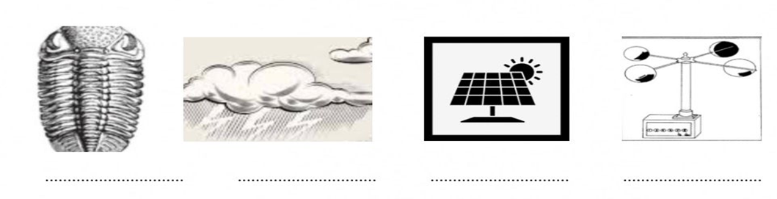

ج) مثالاً لكل مما يلي :-

1- أنواع الوقود الأحفوري ..............................................
2- مصادر المياه العذبة ..............................................
3- الموارد المتجددة ..............................................

ج) مانوع العاصفة حسب الصور التالية :

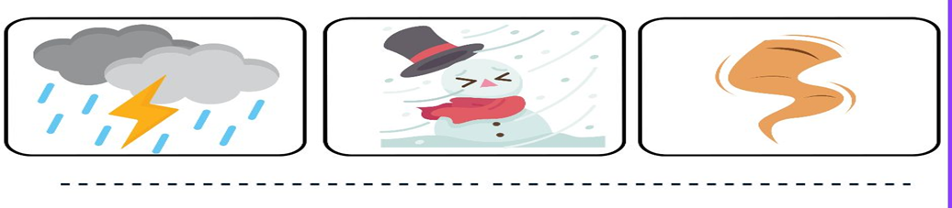

انتهت الاسئلة ... بالتوفيق

سكره الشمري
المملكة العربية السعودية  وزارة التعليم  إدارة التعليم بـمحافظة  مدرسة |  | المادة: علوم  الصف: الخامس  اختبار نهاية الفصل الدراسي الثاني 1446  الزمن: ساعة ونصف
اسم الطالب: .....................................................  الدرجة كتابة : |  |  | 40  الدرجة رقماً:
ابدأ حلَّ الأسئلة مستعيناً بالله تعالى، مردِّداً: "اللهمَّ لا سهل إلا ما جعلته سهلاً، وأنت تجعل الحزن إذا شئت سهلاً"
اقلب الصفحة
/ 20
السؤال الأول: ظلل الإجابة الصحيحة فيما يلي:
- أي الموارد الاتية ليس موردا متجددا للطاقة
أ | الفحم | ب | الطاقة الشمسية | ج | الرياح
- الجزء الصخري من سطح الارض.
أ | القشرة الأرضية | ب | اللب | ج | الستار
- جزء من الأرض تعيش فيه مخلوقات حية.
أ | الغلاف الحيوي | ب | الغلاف المائي | ج | الستار
- اهتزاز يحدث في القشرة الأرضية.
أ | الزلازل | ب | البركان | ج | التعرية
- يتوفر معظم المياة العذبة بصورة.
أ | متجمدة | ب | غازية | ج | سائلة
- طبقة مهمة لحماية الأرض من الأشعة فوق البنفسجية
أ | الغلاف الجوي | ب | الاوزون | ج | الغلاف المائي
- يستعمل البارومتر لقياس
أ | الرياح | ب | الضغط الجوي | ج | الاشعاع الشمسي
- تسمى الحركة المستمرة لمياة المحيط
أ | المسطح المائي | ب | تيار مائي | ج | اعصار
- من أنواع العواصف المطيرة التي تتميز بحدوث البرق والرعد.
أ | العواصف الرملية | ب | العواصف الرعدية | ج | إعصار حلزوني
- أي أنواع الغيوم التالية اكثر ارتفاعا من سطح الأرض.
أ | الركامية | ب | الريشية | ج | الطبقية

السؤال الثاني: أجب على الأسئلة التالية ؟
/5
1) عدد أنواع البراكين ؟ 1- 2- 3-
2) اذكر اثنين من أنواع الغيوم ؟ 1- 2-

السؤال الثالث: ضع علامة ( √ ) امام العبارة الصحيحة، وعلامة ( ꭕ ) أمام العبارة الخاطئة فيما يلي:
/10
م | السؤال | العلامة
 | يغطي الماء 70%من سطح الأرض
 | الصدع هو الحد الذي يفصل الصفيحتين عن الأخرى
 | تسمى الماجما عندما تصل الى سطح الأرض لابة
 | الحجم والرطوبة عوامل تتحكم في تغيير الضغط الجوي
 | من الأدوات التي يستخدمها خبراء الأرصاد لتتبع العواصف كيس الرياح
 | كلما ارتفعنا من سطح البحر يقل الضغط الجوي
 | من طرق حماية الهواء من التلوث صيانة السيارات بشكل دوري
 | الأمطار الحمضية من أهم عوامل التجوية الكيميائية
 | تسمى الطاقة الشمسية التي تصل الى كوكب ما بالإشعاع الشمسي
 | العاصفة الثلجية تحدث في المناطق الجافة التي لا يغطيها غطاء نباتي

/5
السؤال الرابع : اختر من العمود (أ) ما يناسبها من العمود (ب) فيما يلي :
( أ ) | الحرف الصحيح |  | ( ب )
- الغلاف المائي |  |  | - كمية بخار الماء في الهواء
- التضاريس |  |  | - يستخدم لقياس قوة الزلازل
- البراكين |  |  | - فتحة في القشرة الأرضية تندفع منها الصهارة
- ريختر |  |  | - هي المعالم الطبيعية لسطح الأرض
- الرطوبة |  |  | - هو المياه بأشكاله الثلاثة الصلبة والسائلة والغازية

انتهت الأسئلة
وفقك الله وسدد على درب الخير خطاك

معلم المادة / نوار العتيبي


المملكة العربية السعودية
وزارة التعليم
إدارة تعليم منطقة ........
مدرسة ...................
الصف: خامس ابتدائي
اليوم :
التاريخ : / /1446ه
الزمن : ساعة ونصف فقط

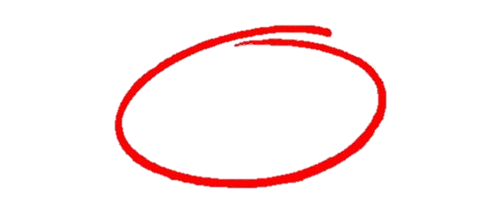
40

20

20

20

اختبار نهاية الفصل الدراسي الثاني


مادة العلوم للصف الخامس ابتدائي
اسم الطالبة : .................................................... رقم الجلوس: ............................
للعام الدراسي 1446 ه

رقــــم الــســــؤال | الدرجة رقماً | الدرجة كـــــتابةً | المصححة | المــــراجعة | المــــــدقـقـة
السؤال الأول (10)
السؤال الثاني (20)
السؤال الثالث (10)
مجموع الدرجات

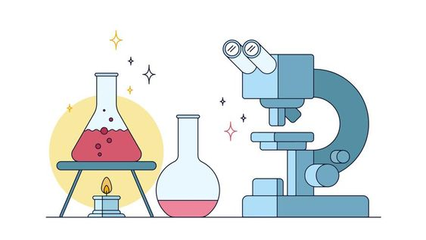


أعمل بصمت ودع النجاح يحدث الضجيج
work hard in silence, let success make the noise


1
10
السؤال الأول (اختار الإجابة الصحيحة):

1- الجبال والوديان والصحاري والانهار أمثلة على........
أ | الغلاف الجوي | ب | التضاريس | ج | التجوية | د | الستار
2- فتحة في القشرة الأرضية تخرج منها الصهارة والغازات الى سطح الأرض.
أ | الزلازل | ب | اللب | ج | الستار | د | البركان
3- اقرب طبقات الغلاف الجوي للأرض وفيها تحدث تغيرات الطقس.
أ | الاكسوسفير | ب | الميزوسفير | ج | التروبوسفير | د | الثيرموسفير
4- عاصفة ممطرة تتميز بحدوث البرق والرعد هي.....
أ | عاصفة ثلجية | ب | عاصفة رملية | ج | عاصفة رعدية | د | إعصار حلزوني
5- يحوي جميع الغازات الموجودة على سطح الأرض .
أ | الغلاف الصخري | ب | الغلاف الحيوي | ج | الغلاف الجوي | د | الغلاف المائي
6- يستخدم البارومتر الزئبقي والبارومتر الفلزي لقياس:
أ | درجة الحرارة | ب | الضغط الجوي | ج | سرعة الرياح | د | اتجاة الرياح
7- السبب الذي يجعل مدينة الرياض أعلى حرارة من مدينة موسكو ....
أ | بعد الرياض عن خط الاستواء | ب | قرب الرياض من خط الاستواء | ج | وقوع الرياض في القطب الشمالي | د | وقوع الرياض في القطب الجنوبي
8- أعمق مناطق المحيط .....
أ | ظهر المحيط | ب | الجبال الحرية | ج | المرتفع القاري | د | الاخدود
9- الغيوم التي تتشكل عند أعلى ارتفاع من سطح الأرض هي:
أ | الطبقية | ب | الريشية | ج | الركامية | د | الضباب
10- يكون نوع الهطول عندما تكون درجة حرارة الهواء أعلى من درجة التجمد ....
أ | برد | ب | مطر | ج | مطر متجمد | د | ثلج


2
20
السؤال الثاني أ- ( أضع المصطلحات التالية في مكانها المناسب):

الترسيب
الاحفورة
الطقس
الرطوبة
الضغط الجوي
التعرية
التجوية

1- (...........................................) عملية نقل التربة وفتات الصخور من مكان الى اخر.
2- (...........................................) القوة الواقعة على مساحة معينة بفعل وزن الهواء.
3- (...........................................) كمية بخار الماء الموجودة في الهواء.
4- (...........................................) تكسر وتفتت الصخور.
5- (...........................................)بقايا مخلوق حي كان يعيش في الماضي البعيد.
6- (..........................................)وصف حالة الجو في مكان ما وفي فترة زمنية قصيرة.



ب- ( أضع علامة او امام العبارات التالية:
- الغيوم التي تتكون بالقرب من سطح الأرض هي الغيوم الركامية.
- يعرف التيار المائي بأنه حركة مياه المحيط المستمرة.
- للحد من تلوث الهواء تقليل استعمال غاز الفريون في الصناعات.
- يشكل الستار الكتلة المركزية للأرض.
- الزلازل في المحيطات تسبب حدوث التسونامي.
- التجوية الكيميائية تفتت الصخور من دون حدوث تغير في تركيبها الكيميائي.
- الغلاف الحيوي هو الجزء التي تعيش فيه جميع المخلوقات الحية.
- الأوزون طبقة في الغلاف الجوي تمنع دخول الاشعة فوق البنفسجية الى الأرض.
- يغطي الماء 70% من سطح الأرض.
- الرياح العالمية تهب فوق مساحات كبيرة.

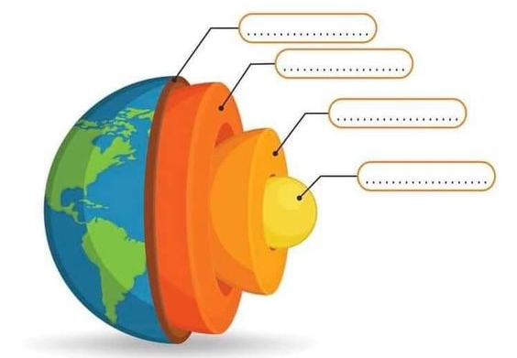
ج- ( اسمي طبقات الأرض بالرسم التالي):

السؤال الثالث أ- ( اسمي مصادر الطاقة التالية واحدد ايهما متجدد وايهما غير متجدد):
32
10
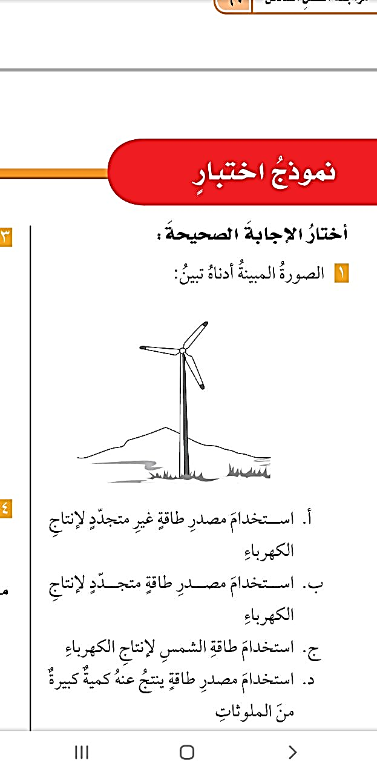
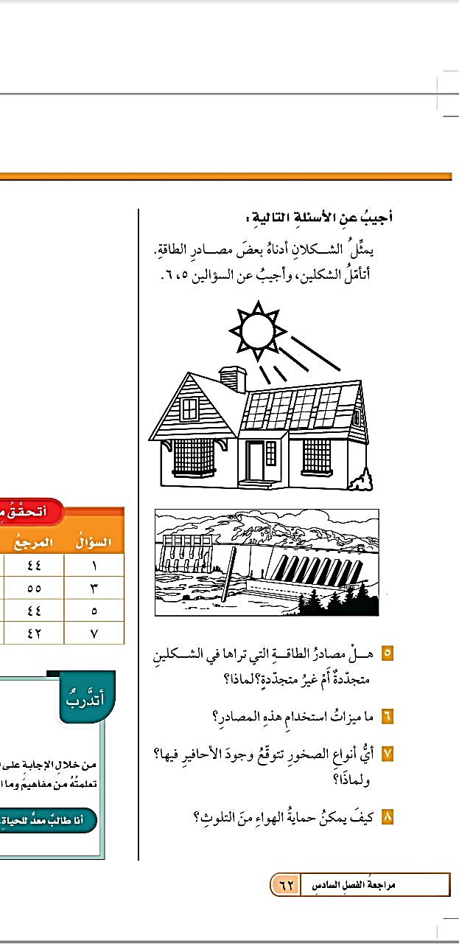
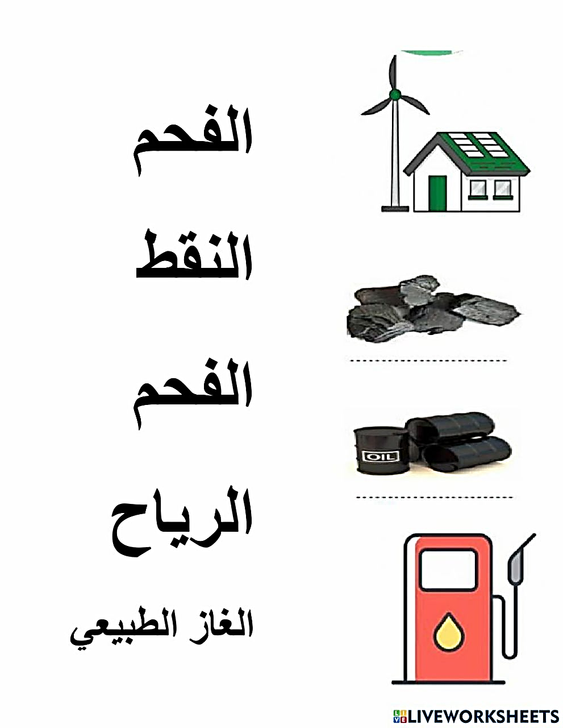

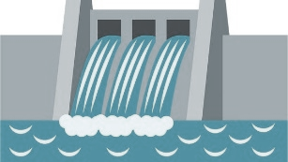

طاقة............... طاقة ............... طاقة ................ طاقة.................. طاقة ..................
وهي مورد.......... وهي مورد .......... وهي مورد .......... وهي مورد .......... وهي مورد ...........

ب- ( اسمي كل جهاز وابين فيما يستخدم) :
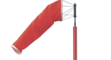

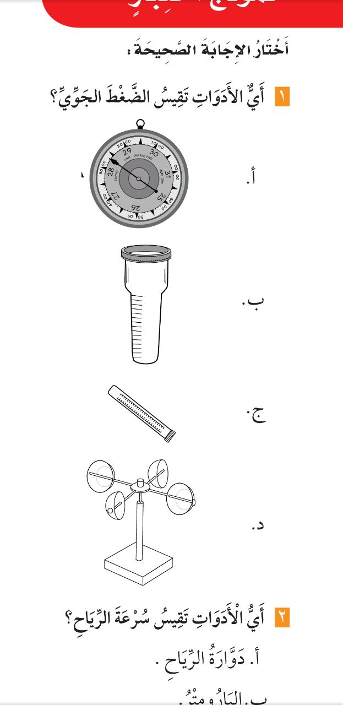
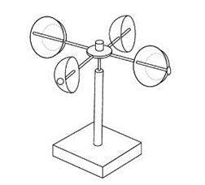
................ ................ ................ .................
يستخدم لـ............ يستخدم لـ........... يستخدم لـ............ يستخدم لـ..........

ج- ( ابين أنواع الغيوم التالية):

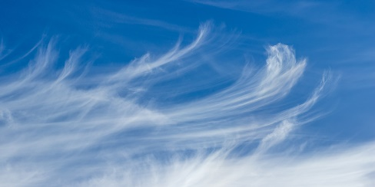
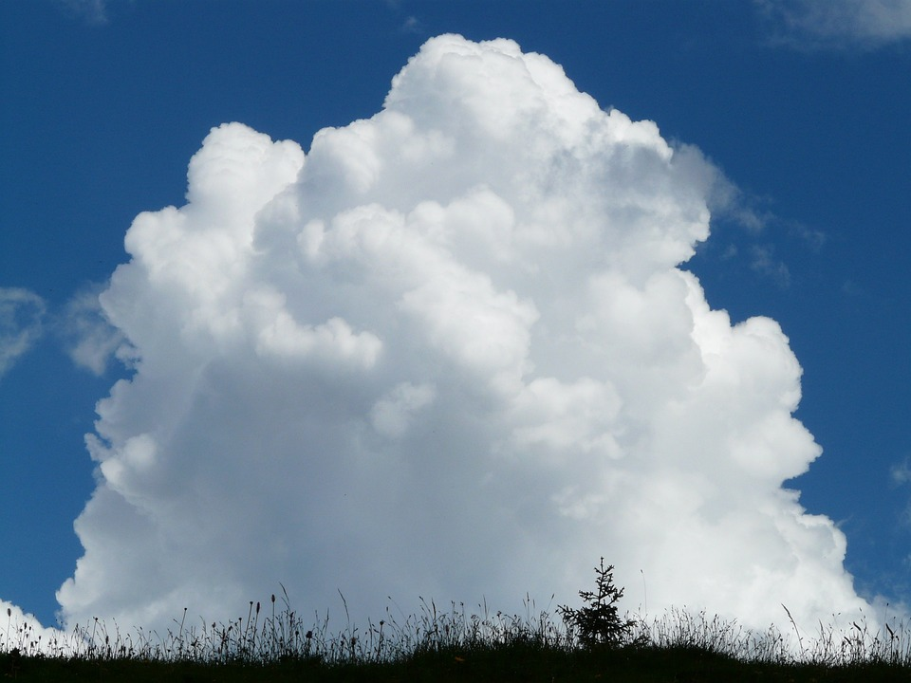
..................... .......................

انتهت الأسئلة
دعواتي لكن بالتوفيق والنجاح
المعلمة: أمل الزهراني





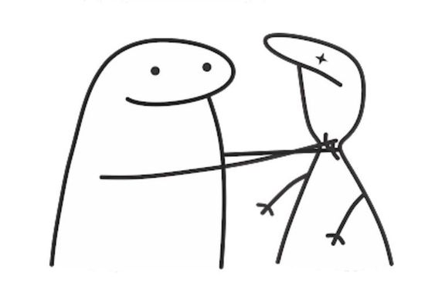
واخييييراااً
تم بحمد الله ورعايته
كل اعمالي هي ملك لك اختي المعلمة
واخي المعلم ولطلابكم
ممنووووع استخدام أي عمل لي لغرض التجارة
واللي اصيده ياويله
اذا استفدتو من أي عمل لي اذكروني بدعوه
اختكم
أمل الزهراني


رقم السؤال | الدرجة المستحقة |  | المصحح | توقيعه | المراجع | توقيعه | المدقق | توقيعه
رقم السؤال | رقماً | كتابة
السؤال الأول
السؤال الثاني
السؤال الثالث
السؤال الرابع
المجموع

اختبار نهائي علوم خامس الفصل الدراسي الثاني لعام 1446هـ
أسم الطالب
الصف | 5 / | رقم الجلوس

المملكة العربية السعودية
وزارة التعليم
الإدارة العامة للتعليم بمنطقة
مكتب التعليم بشرق
مدرسة :
الفصل الدراسي : الثاني
العام الدراسي : 1446هـ
المـادة : علوم الصف : الخامس
الزمن : ساعة و نصف

السؤال الأول : أختر الإجابة الصحيحة فيما يلي ؟

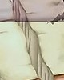
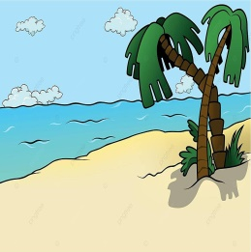
- من معالم قاع المحيط .

أ ) ظهر المحيط

ب ) الأخدود البحري

ج ) المنحدر القاري

- من معالم سطح الأرض .

أ ) الشاطئ

ب ) الوادي

ج ) الشلال

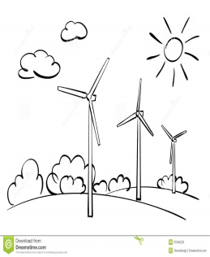
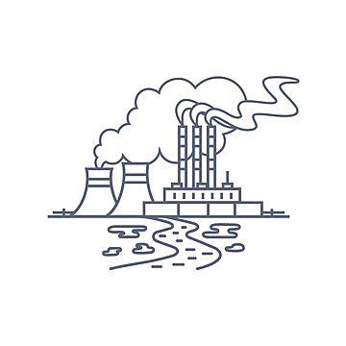
- يمثل الشكل المجاور .

أ ) ملوثات الماء

ب ) ملوثات الهواء

ج ) ملوثات الصخور

- يعتبر الشكل من مصادر الطاقة .

أ ) المتجددة

ب ) غير المتجددة

ج ) الوقود الأحفوري

- يشير السهم إلى طبقة .

أ ) الغلاف الخارجي

ب ) الأوزون

ج ) الطقس

- من أنواع الماء العذب .

أ ) الجليد

ب ) المياه الجارية

ج ) المياه الجوفية

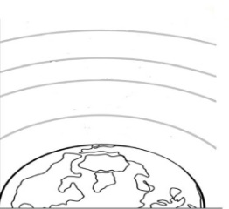
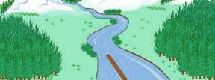

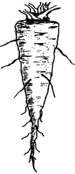

- يستخدم المقياس المجاور لقياس .

أ ) اتجاه الرياح

ب ) الضغط الجوي

ج ) سرعة الرياح

- العلاقة في الصورة بين .

أ ) درجة الحرارة و الضغط الجوي

ب ) درجة الحرارة و الارتفاع

ج ) درجة الحرارة و الرطوبة
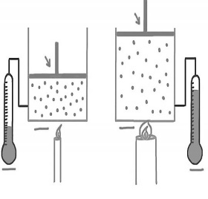

8

يتبع <<<

الرياح العالمية – السيزمومتر – الأوزون –عاصفة رملية – الغلاف الحيوي – البراكين الساكنة – تنقية الماء

السؤال الثاني : أكمل الفراغات التالية بالكلمة المناسبة ؟

- ........................................... جهاز يستخدم لقياس الأمواج الزلزالية .
- ........................................... طبقة تمنع الأرض من أشعة الشمس الضارة .

6

- ........................................... تشمل مراحل التخثير و الترسيب و الترشيح و التعقيم و التخزين .
- ........................................... جزء الأرض التي تعيش فيه المخلوقات الحية .
- ........................................... توقفت عن الثوران و لكنها قد تعود مرة أخرى .
- ........................................... رياح تهب لمسافات بعيدة .

السؤال الثالث : ضع علامة () أمام العبارة الصحيحة، وعلامة ( ) أمام العبارة الخاطئة ؟

1 | تتكون الجبال نتيجة تقارب الصفائح و انزلاق إحداهما تحت الأخرى . | ( )  16  يتبع
2 | التجوية عملية تفتت و تكسر الصخور . | ( )  30
3 | الأحفورة بقايا مخلوقات حية عاشت في الزمن السحيق . | ( )
4 | الطقس وصف حالة الغلاف الجوي في مكان ما خلال فترة زمنية قصيرة . | ( )
5 | يستخدم لقياس الضغط الجوي مقياس البارومتر . | ( )  يتبع
6 | تكون الغيوم الريشية على ارتفاعات منخفضة عن سطح الأرض . | ( )  30
7 | العاصفة الثلجية عاصفة ممطرة فيها برق ورعد . | ( )
8 | من العوامل المؤثرة في المناخ درجة الحرارة و الضغط الجوي . | ( )

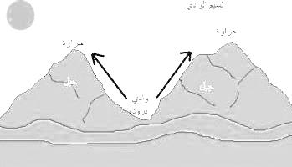
السؤال الرابع : ( أ ) أكمل بيانات الرسوم التالية ؟
نسيم ..........................
نهار
حرارة
حرارة
برودة
وادي

10

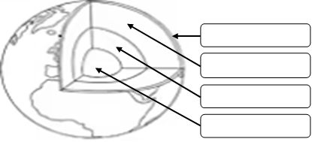

( ب ) أكتب الإجابة الصحيحة من المجموعة ( أ ) أمام ما يناسبها من المجموعة ( ب ) ؟

المجموعة ( أ ) |  |  | المجموعة ( ب )
1 | بؤرة الزلزال |  |  | يقيس سرعة واتجاه الرياح وكمية الأمطار
2 | الوقود الأحفوري |  |  | عاصفة كبيرة دوارة ذات ضغط جوي منخفض في مركزها
3 | الجبهة الهوائية |  |  | منطقة التقاء الكتل الهوائية المختلفة
4 | نسيم الجبل |  |  | يستعمل في النقل و التدفئة و الاحتياجات المنزلية و المصانع
5 | اعصار حلزوني |  |  | موقع حدوث الزلزال تحت سطح الأرض
6 | رادار دوبلر
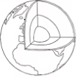
’’ انتهت الأسئلة ’’

المملكة العربية السعودية. |   أسئلة الاختبار النهائي (الفصل الدراسي الثاني) للعام الدراسي 1446هـ |  | المادة: علوم
وزارة التعليم. |  |  | الصف: خامس الابتدائي
إدارة تعليم |  |  | التاريخ: / /1446ه
مكتب تعليم |  |  | اليوم:
مدرسة |  |  | عدد الصفحات: 3
مدرسة |  |  | الزمن: ساعة ونصف
اسم الطالب: ................................................................................... |  | رقم الجلوس: ...................................................................................
رقم السؤال | الدرجة التي حصلت عليها الطالبة |  | المصححة | المراجعة | المدققة
رقم السؤال | رقمًا | كتابة | المصححة | المراجعة | المدققة
الأول |  | فقط لا غير
الثاني |  | فقط لا غير
الثالث |  | فقط لا غير
الرابع |  | فقط لا غير
المجموع |  | فقط لا غير
- السؤال الأول: (أ) أمامك مجموعة من المصطلحات ضعيها في مكانها المناسب:
10
(الزلزال – الأحفورة – عاصفة رعدية – الرطوبة - التعرية)
- اهتزاز قشرة الأرض. | ...............................................
- بقايا مخلوق كان يعيش في الماضي القديم. | ...............................................
- كمية بخار الماء الموجودة في الهواء. | ...............................................
- عملية نقل التربة وفتات الصخور من مكان إلى آخر. | ...............................................
- عاصفة ممطرة فيها برق ورعد. | ...............................................
- (ب) صلي العمود (أ) بما يناسبه من العمود (ب):
(أ) | الرقم | (ب)
- العاصفة الثلجية |  | دوران سحابة على شكل قمع مع رياح شديدة.
- العاصفة الرملية |  | عاصفة ذات ضغط منخفض في مركزها.
- الأمواج العاتية |  | أمواج كبيرة تسبب ارتفاع الماء في المحيط.
- الإعصار الدوار |  | عاصفة تهب فوق منطقة لا يوجد فيها غطاء نباتي.
- الإعصار القمعي |  | عاصفة سريعة يصاحبها هطول كثيف للثلوج.
اقلبي الصفحة
- الغلاف الحيوي هو جزء من الأرض تعيش فيه المخلوقات الحية. | ( )
- الجزء الصخري من سطح الأرض يسمى اللب. | ( )
- الصهارة عندما تصل إلى سطح الأرض تسمى اللابة. | ( )
- تسمى عملية تراكم فتات الصخور في مكان ما بالتجوية. | ( )
- من طرق الحفاظ على الطاقة إطفاء الأجهزة الكهربائية عند عدم الحاجة. | ( )
- الضباب والدخان الناتجة عن الوقود الاحفوري تسبب تلوث التربة. | ( )
- كلما ارتفعت درجة الحرارة قل ضغط الهواء. | ( )
- الرياح المحلية هي رياح تهب باستمرار لمسافات طويلة في اتجاهات معروفة. | ( )
- منطقة التقاء الكتل الهوائية المختلفة تسمى الجبهات الهوائية. | ( )
- هناك عامل واحد فقط يؤثر بالمناخ هو الرياح. | ( )
- السؤال الثاني: ضعي علامة (✓) أمام العبارة الصحيحة و (Χ) أمام العبارة الخاطئة:
10

- السؤال الثالث: (أ)أكملي المخطط الذي أمامك:
10

- (ب)أجيبي عن الأسئلة التالية:
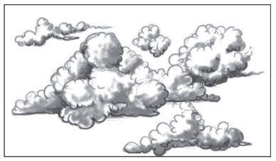  - ما نوع الغيوم المبينة في  الشكل المجاور؟  .............................. | 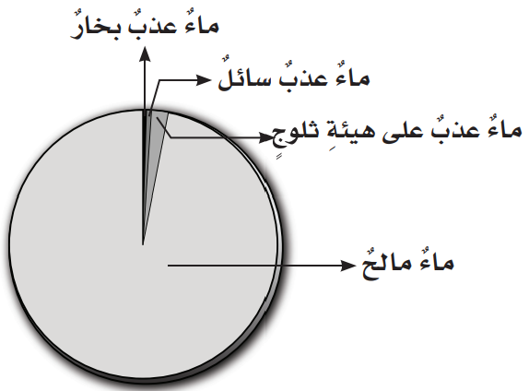  - أي المياه تمثل أقل قطاع في الشكل؟  .............................................................
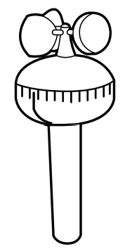
- ما اسم الجهاز الذي أمامك؟
........................................
- ماذا يقيس هذا الجهاز؟
........................................

اقلبي الصفحة
- (ج) أعطي مثال واحد لكل مما يلي: -
1- من مصادر الطاقة المتجددة .................................................
2- من مصادر المياه العذبة .................................................
3- من معالم الأرض المائية .................................................
- السؤال الرابع: اختاري الإجابة الصحيحة لكل فقرة من الفقرات التالية:
10
1 | منطقة مرتفعة كثيرًا فوق سطح الأرض.
1 | الجبل |  |  |  | الوادي |  |  | الصحراء
2 | أمواج قوية تحدث بسبب الزلازل في المحيط.
2 | التسونامي |  |  |  | البركان |  |  | الفيضان
3 | أهم عوامل التجوية الكيميائية؟
3 | الأمطار الحمضية |  |  |  | تجمد الماء |  |  | نمو جذور النبات
4 | يسمى كل من الفحم الحجري والنفط والغاز الطبيعي بـ؟
4 | الخث |  |  |  | الوقود الأحفوري |  |  | الرسوبيات
5 | تمنع طبقة ..................... وصول الأشعة فوق البنفسجية إلى سطح الأرض.
5 | الأكسجين |  | الأوزون |  |  | الماء
6 | طبقة من طبقات الغلاف الجوي تحدث فيها تغيرات الطقس؟
6 | الستراتوسفير |  | التروبوسفير |  |  | الإكسوسفير
7 | يقاس الضغط الجوي بجهاز يسمى .......................
7 | دوارة الرياح |  | البارومتر |  |  | بالون الطقس
8 |  | تسمى الحركة المستمرة لماء المحيط................
 |  | هطول |  | تيار مائي |  |  | إعصار
9 |  | القوة الواقعة على مساحة معينة بفعل وزن عمود الهواء فوقها.........
 |  | الكثافة |  | الضغط الجوي |  |  | الحجم
10 |  | أي الموارد الآتية ليس مورد طاقة متجدد؟
 |  | الشمس |  | النفط |  |  | الرياح
انتهت الأسئلة ولله الحمد
دعواتي لكن بالتوفيق والنجاح
معلمة المادة: ..............................................
المملكة العربية السودية  وزارة التربية والتعليم  إدارة التربية والتعليم  مكتب التعليم ..........  ابتدائية ............ |  | بسـم الله الرحمــن الرحيــم   | السؤال | الدرجـــة |  | المصحح | المراجع
 |  |  | السؤال | رقماً | كتابة | المصحح | المراجع
المادة : | علوم |  | س1  أسئلة الاختبار النهائي  الفصل الدراسي : الثاني  العام الدراسي :  1446هـ
الصف: | الخامس |  | س2
اسم الطالب |  |  | س3
رقم الجلوس |  |  | المجموع
 |  |  | المجموع | 40 |  | أربعون درجة
استعن بالله ثم اجب على الاسئلة

20
السؤال الأول

10
ضع علامة ( √ )أمام العبارة الصحيحة وعلامة ( X )أمام العبارة الخاطئة
أ

1 | المناخ هو وصف حالة الجو في الطبقة السفلية من الغلاف الجوي خلال فترة زمنية قصيرة | ( )
2 | يقصد بالتيار المائي هو حركة مياة المحيط المستمرة | ( )
3 | الرياح المحلية هي رياح تهب باستمرار لمسافات طويلة | ( )
4 | العاصفة الرملية هي رياح تحمل داخلها رمال | ( )
5 | الترسيب هو العملية التي تسبب تفتت الصخور | ( )
6 | الاعصار الحلزوني هو عبارة عن عاصفة مدارية تزيد سرعة الرياح فوق119كم في الساعة | ( )
7 | الجبال والاودية والصحاري أمثلة على معالم سطح الأرض | ( )
8 | من مصادر المياة العذبة البحار | ( )
9 | الجبهة الهوائية هي منطقة إلتقاء الكتل الهوائية | ( )
10 | يستعمل الانيمومتر لقياس الضغط الجوي | ( )

10
3
ضع الكلمة المناسبة في الفراغ المناسب؟
ب

( الانيمومتر - الكتلة الهوائية – ظل الجبل - الزلازل – البراكين – التربوسفير- البارومتر )
1 | .........................تسمى المنطقة من الجبل التي تقع في الجانب الغير مواجه للرياح
2 | ....................... هي فتحة في القشرة الأرضية تخرج منها اللابة
3 | ............................ منطقة واسعة من الهواء تمتاز تمتاز بدرجة حرارة ورطوبة متشابة
4 | ......................... طبقة من طبقات الغلاف الجوي وتسمى طبقة الطقس
5 | .......................... جهاز يقيس سرعة الرياح

10
10
10
ضع دائرة على الحرف الذي يسبق الإجابة الصحيحة لكل مما يلي :
السؤال الثاني

1- غيوم خفيفة ولها حواف غير محددة...
الغيوم الطبقية | ب | الغيوم الريشية | أ
الغيوم الطبقية الركامية | د | الغيوم الركامية | ج
2- هوعملية نقل فتات الصخور من مكان الى مكان اخر ...
التجوية | ب | الزلازل | أ
الترسيب | د | التعرية | ج
3- هو خليط من الضباب والدخان ...
الرياح الموسمية | ب | الاوزون | أ
الضباب الدخاني | د | نسيم البحر | ج
4- موارد الطاقة المتجددة ...
طاقة المياة | ب | الطاقة الشمسية | أ
جميع ماسبق | د | طاقة الرياح | ج
5- أعمق منطقة في المحيط ...
الرصيف القاري | ب | المنحدر القاري | أ
الأخاديد البحرية | د | الدلتا | ج
قارن بين كل من الرياح العالمية والرياح المحلية ؟
أ

10
10
السؤال الثالث

الرياح العالمية | الرياح المحلية

5

3
أذكر ثلاثة أمثلة على الوقود الأحفوري؟
ب

- ............................ 2- ..........................3-.................................

2
ج
ماهو الطقس؟

........................................................................................................

أنتهت الأسئلة تمنياتي لكم بالتوفيق

